ГУАП
КАФЕДРА № 43
ОТЧЕТ
ЗАЩИЩЕН С ОЦЕНКОЙ
ПРЕПОДАВАТЕЛЬ
ассистент |  |  |  | И.М. Лозоватский
должность, уч. степень, звание |  | подпись, дата |  | инициалы, фамилия

ОТЧЕТ О ЛАБОРАТОРНОЙ РАБОТЕ №4
Создание рельефа, рендеринг больших изображений
по дисциплине: Проектирование человеко-машинного интерфейса

РАБОТУ ВЫПОЛНИЛ
СТУДЕНТ ГР. | 4134к |  |  |  | Столяров Н.С.
 |  |  | подпись, дата |  | инициалы, фамилия

Санкт-Петербург
2024

Цель работы: освоение способов создания рельефа в Blender, изучение возможностей скриптового языка Python, настройка параметров рендеринга.

Задание:
Создать рельеф двумя различными способами:
- Сгенерировать рельеф на основе карты высот с помощью модификаторов:
а) создать объект Plane;
б) применить к нему один или несколько модификаторов SubSurf, чтобы
увеличить число
вершин с 4 до нескольких сотен или тысяч;
в) после SubSurf применить модификатор Displace, указав в поле Texture текстуру,
являющуюся картой высот

- С помощью скрипта Blender World Forge Tool (BWF) сгенерировать рельеф. Добавить кратеры и пики. Для того чтобы воспользоваться скриптом необходимо следующее:
а) Установить Python соответствующей Blender'у версии.
б) Перезапустить Blender и убедиться, что в консоли появилась строка Checking for installed Python... got it!
в) Открыть в Blender’е окно типа Text Editor
г) Alt+O – открыть текстовый файл (выбрать файл скрипта BWF-0.1.0.py)
д) Alt+P – выполнить скрипт
е) в окне, где был Text Editor, появится новое окошко, в котором необходимо
задать настройки генерируемого рельефа и нажать кнопку TERRAFORM
Настроить параметры рендеринга, получить изображение не хуже 1600*1200 pix, осуществить рендеринг в файл в формате JPEG.

Название и версия используемой среды моделирования:
Blender Version 4.2.1 (4.2.1 2024-08-20)

Словесное описание сцены:
- Генерация рельефа на основе карты высот с помощью модификаторов:
На плоскости (Plane) создан ландшафт с использованием карты высот, что привело к появлению различных географических особенностей, таких как горы, холмы и долины. Центральная часть сцены представляет собой относительно ровную равнину, окружённую горными массивами, с плавными переходами между высотами. Поверхность текстурирована, имитируя землю и камни.

- Генерация рельефа с использованием ANT Landscape Tool:
С помощью скрипта ANT Landscape был создан другой тип рельефа, отличающийся более выраженными горами и холмами. Рельеф имеет резкие пики и глубокие ущелья, формируя более фантастический и экстремальный ландшафт. Сцена наполнена разнообразными элементами рельефа, включая резкие возвышенности и плавные долины.

Описание технологии создания сцены:
- Генерация рельефа на основе карты высот с помощью модификаторов:
  - В начале создается базовая плоскость (Plane) для дальнейшей работы. Этот объект служит основой для будущего ландшафта.
  - Применяется модификатор Subdivision Surface (SubSurf) для увеличения числа вершин на плоскости. Это необходимо для того, чтобы сделать рельеф более детализированным. Уровень подразделения выбирается таким образом, чтобы у плоскости было несколько тысяч вершин.
  - После SubSurf используется модификатор Displace, который деформирует вершины плоскости на основе карты высот. Для создания рельефа применяется текстура Clouds, которая имитирует случайные перепады высоты, формируя горы, холмы и долины.
  - Настраиваются параметры текстуры: уменьшается масштаб (noise_scale), повышается интенсивность (intensity) и контраст (contrast) для более четкого отображения высот и впадин.
  - Плоскость разделена на две части: центральная область остаётся относительно плоской, формируя равнину, а по краям создаются высокие горы.
  - После того как рельеф создан, к объекту добавляется материал с использованием Shader Nodes. Это придает плоскости текстурированный вид, похожий на природные материалы, такие как камни или почва.

- Генерация рельефа с использованием ANT Landscape Tool:
  - В Blender активируется аддон ANT Landscape Tool для генерации сложных ландшафтов.
  - С помощью ANT Landscape создаётся новая плоскость с автоматически сгенерированным рельефом. Это позволяет получить более резкие и фантастические географические формы, такие как пики, ущелья и возвышенности.
  - В окне настройки ANT Landscape задаются параметры высоты пиков, глубины впадин и детализации поверхности. Это позволяет управлять масштабом и формой ландшафта, делая его более уникальным.
  - В рельеф включены как холмы, так и резкие горы, с добавлением случайных кратеров для разнообразия. За счет гибких настроек инструмент позволяет достичь более экстремальных форм рельефа по сравнению с картой высот.
  - Для создания реалистичной сцены добавляется освещение и настраивается камера для оптимального обзора ландшафта.
  - Параметры рендеринга настраиваются для высокого качества изображения: разрешение сцены увеличивается до 1600x1200 пикселей, и финальный рендер сохраняется в формате JPEG.

Копии экранов с результатами работы:

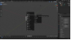
Рисунок 1 – добавляем плоскость в сцену
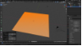
Рисунок 2- добавление subdivide, увеличиваем развер и сетку

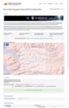
Рисунок 3 – генерация реалистичной карты высот
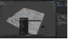
Рисунок 4 – применили карту высот, применяем сглаживание

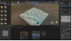
Рисунок 5 – нанесение текстуры

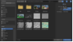
Рисунок 6 – сохранение в нужном формате

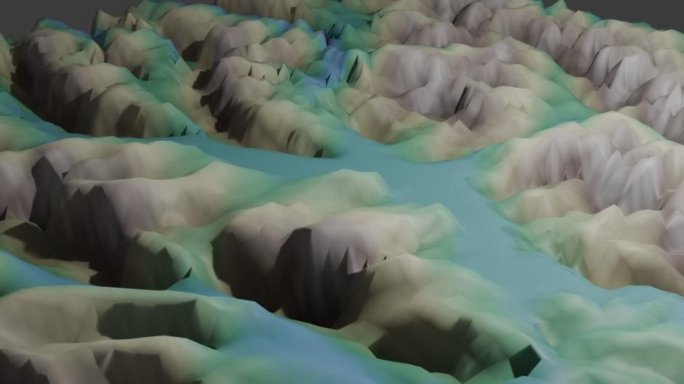
Рисунок 7 – финальный результат рендера

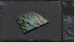
Рисунок 8 – с добавленным subdivision
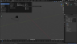
Рисунок 9 – открываем консоль Python

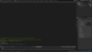
Рисунок 10 – Python установлен

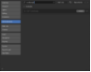
Рисунок 11 – добавляем расшиерние

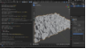
Рисунок 12 – написан код для ландщафта

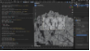
Рисунок 13 – выставление камеры

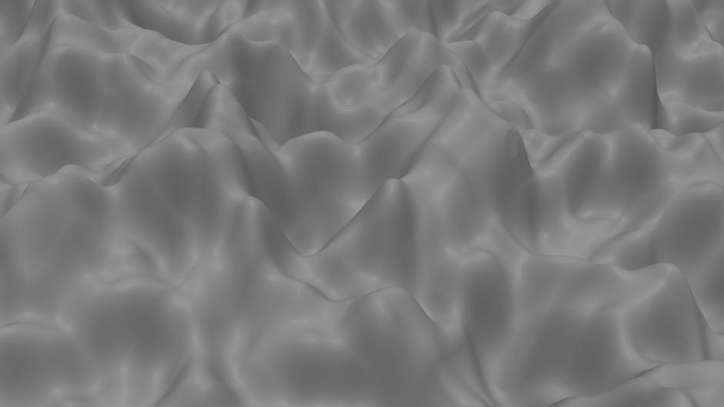
Рисунок 14 – финальный рендер

Выводы:
В ходе работы были изучены два подхода к созданию рельефа в Blender: генерация на основе карты высот с помощью модификаторов и создание ландшафта с помощью инструмента ANT Landscape Tool. Оба метода позволяют создавать детализированные и разнообразные рельефы, каждый из которых предоставляет разные возможности для контроля формы и текстуры поверхности, что даёт гибкость в создании реалистичных или фантастических пейзажей.

